Программа «Экомир»

Педагог Микушина Елена Борисовна

29.12.2022

Группа № 4, 2 г.о.

Начало занятия 13.00

Тема занятия: «Экология леса»

Здравствуйте, ребята! Продолжаем изучать лес как экологическую систему. Благодарю всех, кто ответил на вопросы прошлого занятия.

Любая экологическая система в природе существует благодаря потоку энергии и круговороту питательных веществ.

Энергия течет в одном направлении.

*Подумайте, что является источником энергии на Земле?*

Сначала растения улавливают солнечную энергию, а затем передают ее консументам и редуцентам. Организмы разных трофических уровней связаны друг с другом пищевыми или энергетическими отношениями и, таким образом, образуют пищевую цепочку.

*Рассмотрите цепь питания. Запишите, какие живые организмы способны улавливать солнечную энергию и запасать её в виде питательных веществ?*

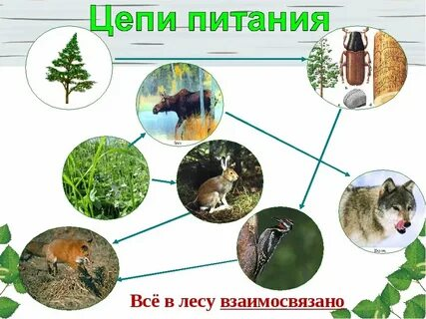

Это организмы первого трофического уровня.

*Запишите, какие живые организмы ими питаются?*

Это организмы второго трофического уровня.

*Запишите, какие живые организмы составят следующее звено этой цепочки?*

Это организмы третьего трофического уровня. Разместив эти уровни вертикально мы можем их представить в виде пирамиды.

Энергетическая пирамида всегда находится в вертикальном положении, потому что энергия перетекает с одного трофического уровня на следующий трофический уровень, при этом процессе часть энергии всегда теряется в виде тепла на каждом этапе.

Надеюсь, что выполнив задания вы поняли, вы поняли один из важнейших законов экологии: любая экосистема существует благодаря потоку энергии и круговороту веществ.

До свидания!